ЧАС ЗЕМЛИ — 2018: ГОЛОСУЙ ЗА ПРИРОДУ!
24 марта пройдет ежегодная экологическая акция «Час Земли — 2018», организованная Всемирным фондом дикой природы (WWF). Акция призвана привлечь внимание к необходимости ответственного отношения к природе и ресурсам планеты. «Час Земли» — международная символическая акция, в ходе которой WWF призывает выключить свет и бытовые электроприборы на один час в знак неравнодушия к будущему планеты. С 2009 года акция проходит в России. Каждый год WWF России по традиции обращает внимание на одну из актуальных экологических проблем: предыдущие акции были посвящены ответственному потреблению, экологическому следу, заморозке нефтегазовых проектов на арктическом шельфе, защите редких видов животных, запрету промышленных рубок в ценных лесах, защите морей от нефтяных загрязнений и другим темам. В 2017 году «Час Земли» стал самым масштабным в России и мире за всю историю проведения: в нем приняли участие 184 страны, погасили подсветку более 3 100 мировых достопримечательностей, в России акцию поддержали более 150 городов.
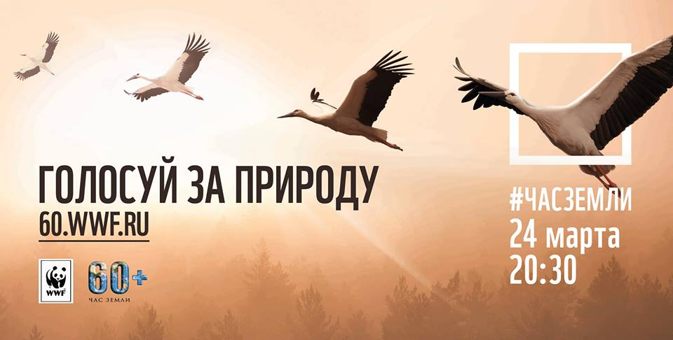
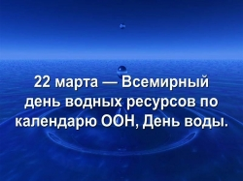
Ежегодно 22 марта отмечается Всемирный день воды. Почти все страны в мире испытывают затруднения с чистой питьевой водой. Конечно, с течением времени люди придумали очень много способов очищения воды, но они либо не доработаны, либо являются слишком дорогостоящими. Тайна и сила воды заключается в ее природной чистоте. Об этом необходимо помнить каждому. День воды празднуется ежегодно фиксированной датой — 22 марта. Основоположником события в 1992 году явилась Организация Объединенных наций. 22 марта 1993 года впервые весь мир отмечал День водных ресурсов. В 1994 году – праздник прошел под лозунгом «Заботиться о ресурсах – обязанность любого гражданина». В 2003 году была учреждена декада лет (2005-2015 годов) на тему «Вода как источник жизни» во избежание дефицита воды.

Ежегодно 14 марта во всём мире отмечается Международный день рек.
Этот день отмечают природоохранные организации, специалисты в отрасли экологической безопасности, исследователи и ученые. Впервые эта дата стала отмечаться в 1988 году. Именно 14 марта 1988 года прошло более 50 акций протеста во многих странах мира. Небезразличные к судьбе рек люди вышли на демонстрации, а также приняли участие в субботниках по очистке рек. Во многих странах мира появились экологические волонтёрские организации по защите крупных и малых рек. В нашей стране благодаря программе «Хранители рек России» проходят рейды добровольцев и активистов экологических организаций, которые позволяют отследить состояние и чистоту более сотни малых рек России.

Информация Пресс-службы факультета.

